Қысқа мерзімді сабақ жоспары

Ұзақ мерзімді жоспардың тарауы: Атмосфера Мектеп:
» КММ

Күні: Мұғалімнің аты-жөні: Малкешова Ж.Е.

Сынып: 8 Қатысқандар: Қатыспағандар:
Сабақтың тақырыбы | 8.3 Климаттық белдеулер
Осы сабақта қол жеткізілетін оқу мақсаттары (оқу бағдарламасына сəйкес) | 8.3.2.3- климаттық белдеулерді талдайды
Сабақтың мақсаты | Барлығы: Негізгі және өтпелі климаттық белдеулерді ажырата алады.  Басым бөлігі: Климаттық белдеулерді ретімен атап, картадан көрсете алады. .  Кейбір оқушылар: Климаттық белдеулерге толық сипаттама беріп, кескін картаға түсіріп, ерекшеліктерін атап бере алады.
Бағалау критерийі | Түсіну: Негізгі және өтпелі климаттық белдеулерді айырмашылығын түсінеді.  Қолдану : Климаттық белдеулерді атап, негізгі ерекшеліктерін ажыратады, картадан көрсетеді.  Талдау: Климаттық белдеулерге толық сипаттама беріп, кескін картаға түсіре алады, ауысу ерекшеліктерін талдайды.
Тілдік мақсаттар | Оқылым-айтылым: Мәтінді оқиды, топтық жұмыс барысында топтық талқылаулар арқылы бір бірімен пікір алмасады,диалогке қатысады.  Тыңдалым-жазылым:Ойларын ортаға салады, графиктерді толтырады, климаттық картамен және кескін картамен жұмыс жасайды.
Құндылықтарға баулу | -шығармашылық және сын тұрғысынан ойлауға,  -денсаулық, достық және айналадағыларға қамқорлық көрсетуге  - топтық жұмыс жасау барысында оқушыларды өзара көмек көрсетуге, бір-бірінің пікірін тыңдауға және өзара ақпарат алмасу барысында бір-біріне құрмет көрсетуге баулу
Пəнаралық байланыс | Биология – климаттық белдеулердегі өсімдіктер мен жануарлар дүниесі.  Экология - әрбір климаттық белдеулердегі табиғи ортаның ластануы, адамдардың әсері
Алдыңғы білім | Климат және климат қалыптастырушы факторларды біледі.

Сабақтың жоспарланған кезеңдері | Сабақтағы жоспарланған жаттығу түрлері |  |  | Дереккөздер, ресурстар
Сабақтың басы  5 мин | Оқушылармен амандасып, түгендеу; «Жыл мезгілдері» жағымды психологиялық ахуал қалыптастыру (тақтаға жыл мезгілдерінің суретін жапсыру, сабақ басталғанда оқушыларға өзіне ұнаған мезгілді алуды тапсырыңыз. Сол арқылы оқушының сол сәттегі көңіл күйін білуге болады, сонымен қатар топқа бөлінеді).  Күтілетін нәтиже: Климаттық белдеулерді ажырата алады, ерекшеліктерін айта біледі, картадан көрсете біледі, кескін картаға түсіре алады, климаттық белдеулердің ауысу себептерін түсіндіре алады. |  |  | Power Point презентациясы, жыл мезгілдерінің суреттері
Сабақтың ортасы  25 мин | «Индуктор әдісі» оқушыларға жаңа тақырыпқа байланысты сұрақтар қою арқылы тақырыпты ашу  1.Бүгінгі сабақтың тақырыбы сіздерге таныс па?  2.Климат дегеніміз не?  3. Қандай климат қалыптастырушы факторларды білеміз?  1.Көру арқылы есте сақтау мақсатында «Климаттық белдеулер» тақырыбында бейнеролик көрсету:  2. Мәтінмен жұмыс: Оқушылар «Климаттық белдеулер» тақырыбын әр топ «Жигсо» әдісі бойынша талқылайды. (Т)  Тапсырма: №1.  I топ. Мәтінді оқып шығып, негізгі климаттық белдеулер мен олардың таралу аймақтары бойынша кесте толтыру (Т)  Негізгі климаттық белдеулер атауы Белдеудің географиялық орны Ерекшеліктері  II топ. Мәтінді оқып шығып, өтпелі климаттық белдеулер мен олардың таралу аймақтары бойынша кесте толтыру (Т)  Өтпелі климаттық белдеулер атауы Белдеудің географиялық орны Ерекшеліктері  III топ және IV топ. Венн диаграммасы арқылы негізгі және өтпелі климаттық белдеулердің айырмашылықтары мен ұқсастықтарын жазыңдар. (Т)  Ұқсастығы |  |  | Бейнеролик  (bilimland.kz)  Оқулық мәтіні
Сергіту сәті | Бағалау критериі Дескриптор  -Мәтіннен климаттық белдеулер туралы толық мәліметпен танысады.; -Негізгі және өтпелі климаттық белдеулер мен олардың таралу аймақтары бойынша кестені толтырады. -Негізгі және өтпелі климаттық белдеуді салыстыра отырып венн диаграмасын толтырады -Мәтіннен климаттық белдеулер туралы толық мәліметпен таныса алады.; -Негізгі және өтпелі климаттық белдеулер мен олардың таралу аймақтары бойынша кестені толтыра алады. -Негізгі және өтпелі климаттық белдеуді салыстыра отырып венн диаграмасын толтыра алады  Бағалау: Топтар бір-бірін «Екі жұлдыз, бір ұсыныс» әдісі бойынша бағалайды  «Ормандағы жаңбыр»  Тапсырма №2. «Ойлан, жұптас, талқыла» әдісі арқылы климаттық белдеулерді сипаттамасына қарай сәйкестендіріп, картадан негізгі және өтпелі түрлерін бөліп көрсетіңіздер. (Жж)  1.Жыл мезгілдері айқын көрінеді - .Субарктикалық белдеу  2.Жыл бойы төмен қысым мен экваторлық ауа массаның ықпалында болады - Қоңыржай белдеу  3.Экваторға жалғас жатқан екі жарты шардың шамамен 50 және 200 ендіктер аралығында жатыр. - Арктикалық белдеу  4.Жазда ауа массаларының температурасы өте жоғары, ал қыста салқынырақ сипатқа ауысады. - Субэкаторлық белдеу  5.Жауын-шашын мөлшері 200 мм-ден төмен , көбінесе қатты күйде түседі. - Субтроптиктік белдеу  6.Күн радиациясының кері шағылуы күшті болғандықтан поляр жазы кезінде температура төмен болады. - Тропиктік белдеу  7.Жазда тропиктік, қыста қоңыржай ауа массалары әсер етеді. - Экваторлық белдеу  Бағалау критериі Дескриптор  - Климаттық белдеулерді сипаттамасына қарай сәйкестендіреді: - Картадан көрсетіп береді. -Климаттық белдеулерді сипаттамасына қарай сәйкестендіріп бере алады -Картадан көрсетіп бере алады.  Бағалау: «Бағдаршам» әдісі арқылы өзін-өзі бағалау.  - жұпта жақсы жұмыс жасадым, картадан көрсете алдым, барлығы түсінікті болды  - тапсырманы басқа оқушының көмегімен орындай алдым  - мен үшін тапсырма қиын болды |  |  | Стикерлер  Жаттығулар  «Бағдаршам»
Тапсырма №3. «Түйіндеме» әдісі арқылы оқулық мәтіні мен атласты пайдаланып, бір климаттық белдеуге сипаттама беріп, кескін картаға түсіріңіздер. (Ж)
Климаттық белдеуді сипаттаудың жоспары:
- Климаттық белдеудің атауы
- Географиялық орны
- Жылдық, орташа жауын-шашын мөлшері
- Ерекшелігі
- Адамның шаруашылық әркетінің климаттық белдеуге әсері

Бағалау критериі | Дескриптор
- Климаттық белдеудің біреуіне толық сипаттама береді;  - климаттық белдеулердің ауысу ерекшеліктерін түсіндіріп береді. | - Климаттық белдеудің біреуіне толық сипаттама бере алады;  - Климаттық белдеулердің ауысу ерекшеліктерін түсіндіріп бере алады
«Жетістік баспады» арқылы оқушылар өзін-өзі бағалайды.
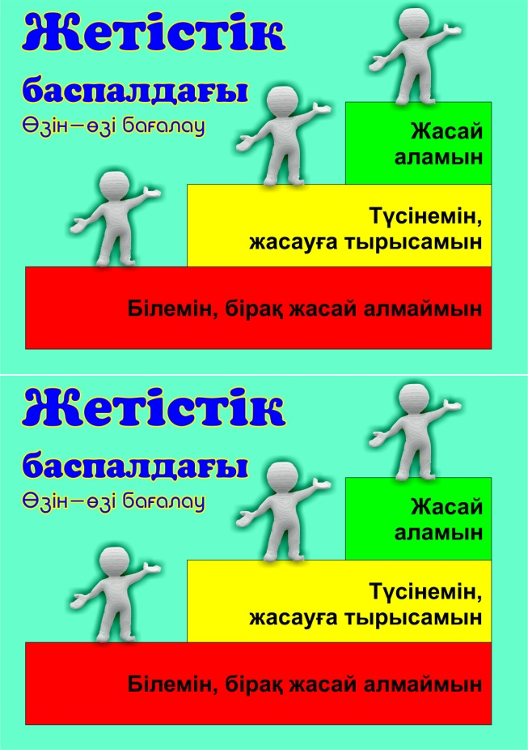

Сабақтың соңы  Кері байланыс  10 мин  Рефлексия | «Таңдау» әдісінде бес пікір жазылған парақ беріледі.  1.Маған сабақ қызықты, қызықсыз болды деп ойлаймын.  2. Мен сабақта: көп нәрсені, үйрендім, үйренгенім аз болды.  3. Мен басқаларды мұқият зейінсіз тыңдадым.  4. Мен пікірсайыстарға жиі сирек қатыстым.  5.Мен сабақтағы өз жетістіктеріме жеттім жете алмадым.  Оқушылар өздерінің сабаққа қатысу деңгейі мен ынтасын білдіретін сөздердің астын сызады.  «Шеңбердегі доп» әдісі арқылы оқушылар шеңберге тұрып, допты бір-біріне лақтырады . Доп қолына тиген оқушы сабақ туралы бір сөзбен айтады.  Үйге тапсырма беру (1 минут)  1.Мәтіндегі терминдер жұмыс  2. Климаттық белдеулерді кескін картаға түсіру  3. Экваторлық климат белдеуіндегі экологиялық проблемалар шешу жолдарын ұсыну
Саралау – Сіз оқушыларға қандай тəсілменкөмектесесіз?  Сіз басқаларға қарағанда қабілетті оқушыларғақандай тапсырмаларбересіз? |  | Бағалау – Сіз оқушылардың материалды игеру деңгейін қалайтексеруді жоспарлапотырсыз? | Пəнаралықбайланыстар.  Денсаулық жəне қауіпсіздіктехникасын сақтау. Ақпараттық- коммуникациялық технологияларды қолдану
Қабілеті жоғары: Қабілеті жоғары оқушыларға жеке ақпарат көздері арқылы қосымша мәліметтермен танысып келуді ұсыну. Атакама, Намиб жағалық шөлдерінің қалыптасу себептерін түсіндіруді беру.  Қабілеті орташа: Қабілеті орташа оқушыларға кескін картамен жұмыс. |  | - Ауызша сұрақ-жауап  - Топтық жұмыс  - Деңгейлік тапсырмалар  - Қалыптастырушы бағалау түрлері: «Бағдаршам», «Екі жұлдыз, бір ұсыныс » «Жетістік баспалдағы» | Сабақ жоспарын әзірлеу үшін биология мұғалімінің кеңесі қажет болды. Биология – климаттық белдеулердегі өсімдіктер мен жануарлар дүниесі, әрбір климаттық белдеулердегі табиғи ортаның ластануы, адамдардың әсері  АКТ- оқушылар жоғарыда келтірілген сілтемелер бойынша жұмыс жасайды. Сабақта сергіту жаттығулары мен белсенді жұмыс түрлерін қолдану. «Ормандағы жаңбыр» жаттығуы. Сабақтағы шаралар барысы оқушылардың денсаулығымен қауіпсіздіген қатер төндірмейді.

Сабақ бойынша рефлексия | Бұл тарауды сабақ туралы рефлексия жасау үшін пайдаланыңыз. Сол бағандағы өзіңіз маңызды деп санайтын сұрақтарға жауап беріңіз.
Қорытындыбағалау

Сабақта ең жақсы өткен екі нəрсе (оқыту мен оқуға қатысты)? 1:
2:

Сабақтың бұданда жақсы өтуінене оң ықпал етер еді(оқыту мен оқуға қатысты)? 1:
2:

Осы сабақтың барысында мен сынып туралы немесе жекелеген оқушылардың жетістіктері/ қиындықтары туралы нені анықтадым, келесі сабақтарда не нəрсеге назар аударуқажет?

